Atributos del tipo arreglos en objetos

En esta sección se abordará el uso de atributos de tipo arreglo en objetos en JavaScript, también se aplicará el tema de la iteración sobre los elementos de un arreglo con el método **forEach** para realizar una operación.

Lista de objetos

En JavaScript, los objetos pueden contener atributos que son arreglos. Estos arreglos pueden almacenar una lista de objetos. La sintaxis para definir un arreglo es mediante corchetes **[ ]**, donde cada elemento del arreglo está separado por comas (**,**).

Es recomendable que todos los objetos en la lista tengan los mismos atributos para mantener la consistencia de la estructura de datos.

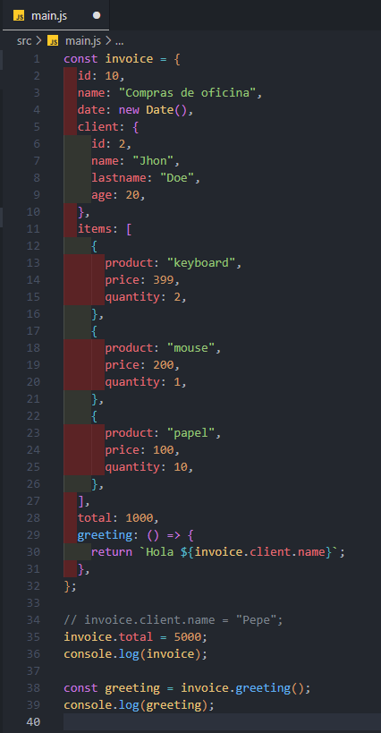



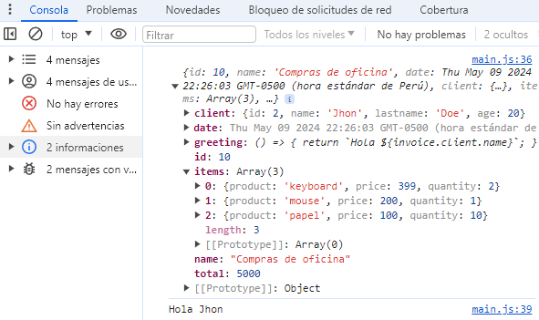

Iterar sobre los elementos del objeto

El método **forEach** es una excelente opción para iterar sobre los elementos de un arreglo y realizar una operación específica en cada uno de ellos. En este caso, se utiliza para calcular el total de la factura sumando el precio de cada producto multiplicado por su cantidad.

Se define un método **total** dentro del objeto **invoice** que calcula el total de la factura, asimismo se inicializa una variable **total** con valor **0**. Luego se utiliza el método **forEach** para iterar sobre cada elemento del arreglo **items**.

Dentro de la función de flecha pasada a **forEach**, se utiliza un parámetro (**item**) que representa cada elemento del arreglo para realizar el cálculo del precio total de cada producto multiplicando su precio por su cantidad y lo suma al **total**. Finalmente retorna el valor total de la factura.

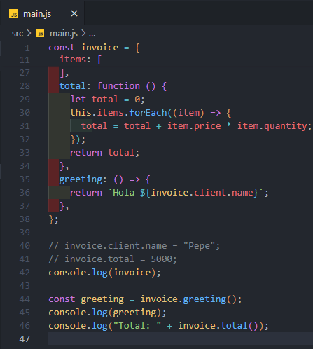

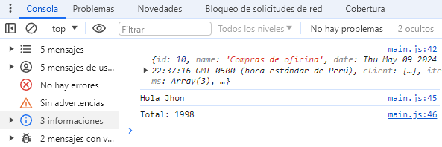

Antes de pasar al siguiente tema

Realiza estas acciones en Visual Studio Code:

1. Abre el panel izquierdo y busca el archivo **main.js**.
2. Haz clic derecho en el archivo y selecciona **Cambiar nombre**.
3. Cambia el nombre del archivo a **03-objetos.js** y presiona **Enter**.
4. Ahora, crea un nuevo archivo, dentro la carpeta raíz **src**, haciendo clic en el botón **Nuevo archivo** en la parte superior del panel izquierdo.

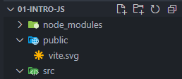

1. Nombre el nuevo archivo como **main.js** y presiona **Enter**.

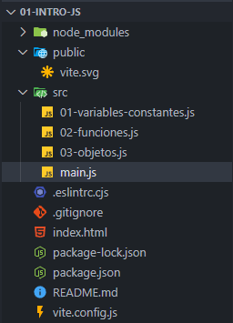

A partir de este momento, se realizarán cambios en el archivo **main.js** que has creado.